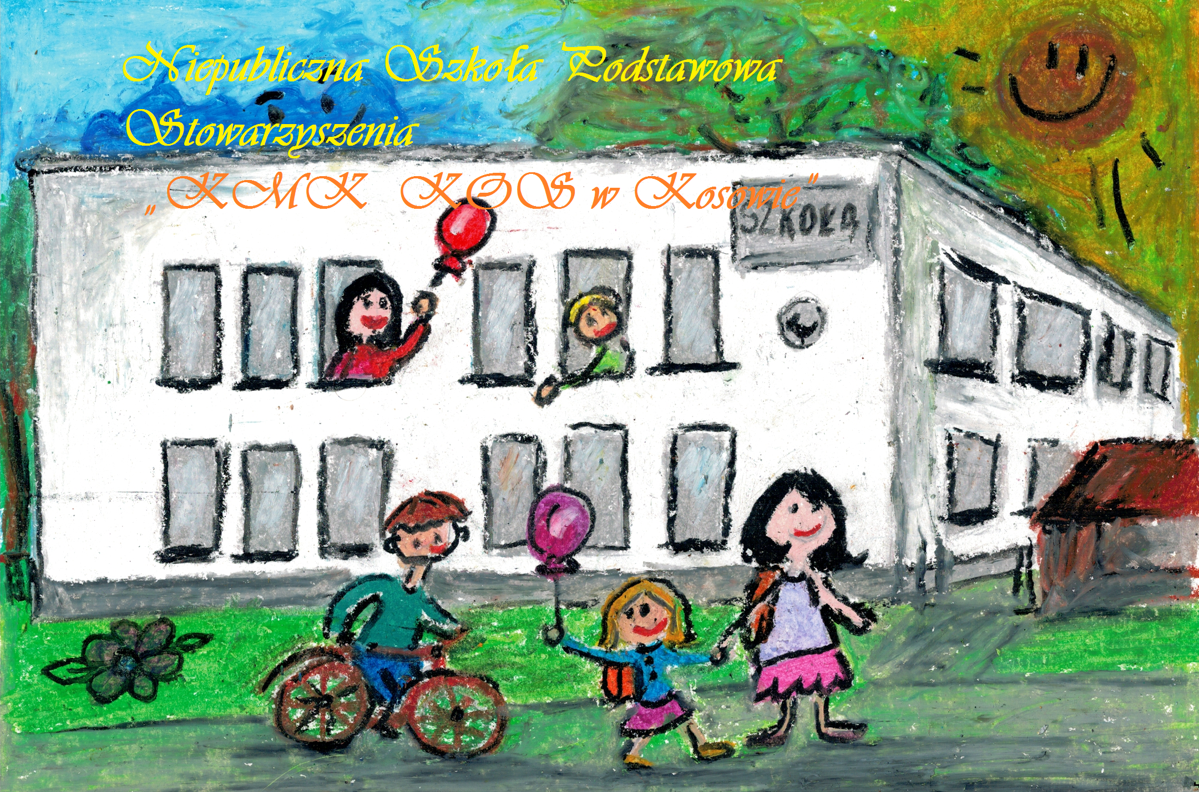
DEKLARACJA ZAPISU DZIECKA do oddziału przedszkolnego Niepublicznej Szkoły Podstawowej Stowarzyszenia „KMK KOS” w Kosowie w roku szkolnym 2022/2023*
e-mail:nspkosowo@wp.pl tel. 52/385 61 97; 606 487 011
.
I. 1. Dane dziecka: Wpłynęło dnia…………………

Imię i nazwisko dziecka
Data i miejsce urodzenia
PESEL dziecka
Adres zameldowania
Adres miejsca zamieszkania
* nieptrzebne skreślić

2. Dane rodziców/opiekunów dziecka:

Imię i nazwisko matki/opiekunki pr.*
Adres miejsca zamieszkania
Adres poczty elektronicznej (e-mail)
Nr telefonów kontaktowych

Imię i nazwisko ojca/opiekuna pr.*
Adres miejsca zamieszkania
Adres poczty elektronicznej
Nr telefonów kontaktowych

- Dodatkowe dołączone do deklaracji informacje o dziecku (aktualny stan zdrowia, orzeczenie lub opinia poradni psychologiczno-pedagogicznej, potrzeba szczególnej opieki, zalecenia lekarskie, itp.)
TAK  NIE 
…………………………………………………………………………………………………………………………………………………………………………………………………………………………………………………………………………………………………………………………………………………………………………………………………………………………………………………

II. Deklaruję kontynuowanie wychowania przedszkolnego w oddziale przedszkolnym przy NSP „KMK KOS” w Kosowie w roku szkolnym 2022/2023 córki/syna
………………………………………………………………………………………………..
( imię i nazwisko dziecka)

Oświadczam, że,
  - wszystkie dane zawarte w deklaracji są prawdziwe,
  - niezwłocznie powiadomię dyrektora szkoły o zmianie danych zawartych
w deklaracji,

...................., dnia ............................ ….. …………………………………
(czytelny podpis rodzica/opiekuna)
ZGODA NA PRZETWARZANIE DANYCH UCZNIA
- Podane przez Państwo dane osobowe przetwarzane są na podstawie art. 6 ust 1 pkt a oraz w zw. z art. 9 ust. 1 lit a Rozporządzenia Parlamentu Europejskiego i Rady (UE) 2016/679 z dnia 27 kwietnia 2016 r. w sprawie ochrony osób fizycznych w związku z przetwarzaniem danych osobowych i w sprawie swobodnego przepływu takich danych oraz uchylenia dyrektywy 95/46/WE (RODO) oraz Ustawą o ochronie danych osobowych z dnia 10 maja 2018r (Dz.U. z 2018r. poz. 1000).
- Ponadto zgodnie z art. 13 Rozporządzenia Parlamentu Europejskiego i Rady (UE) 2016/679 z dnia 27 kwietnia 2016 r. w sprawie ochrony osób fizycznych w związku z przetwarzaniem danych osobowych i w sprawie swobodnego przepływu takich danych oraz uchylenia dyrektywy 95/46/WE (RODO), informuje Pana/Panią, że:
- Administratorem przetwarzanych Pana/ Pani danych osobowych jest:
Dyrektor Niepublicznej Szkoły Podstawowej Stowarzyszenia KMK „KOS” w Kosowie, Kosowo, 89-115 Mrocza
- Państwa dane osobowe przetwarzane są na podstawie art. 6.1.a oraz art.9.2.a Rozporządzenia Parlamentu Europejskiego i Rady (UE) 2016/679 z dnia 27 kwietnia 2016 r. w sprawie ochrony osób fizycznych w związku z przetwarzaniem danych osobowych i w sprawie swobodnego przepływu takich danych oraz uchylenia dyrektywy 95/46/WE (RODO).
- Podanie danych osobowych nie jest obowiązkowe, ale ich niepodanie spowoduje brak możliwości realizacji zadania.
- Dane osobowe przetwarzane będą przez okres nauki w placówce oraz przez okres przewidziany przepisami dotyczącymi archiwizacji dokumentów oraz odrębnymi przepisami.
- Posiada Pan/ Pani prawo do:
żądania dostępu do danych osobowych, ich sprostowania, usunięcia lub ograniczenia przetwarzania;
wniesienia sprzeciwu wobec przetwarzania, a także o prawie do przenoszenia danych;
prawie do cofnięcia zgody w dowolnym momencie bez wpływu na zgodność z prawem przetwarzania, którego dokonano na podstawie zgody przed jej cofnięciem;
wniesienia skargi do Urzędu Ochrony Danych.
- Niniejszym mając na uwadze cele przetwarzania moich i dziecka danych osobowych:
- Wyrażam zgodę/nie wyrażam zgody na przetwarzanie danych osobowych mojego dziecka celem zgłoszenia oraz udziału w konkursach, olimpiadach, zawodach. Wyrażam zgodę/nie wyrażam zgody na przetwarzanie danych osobowych mojego dziecka celem przeprowadzenia przez pielęgniarkę szkolną okresowej kontroli stanu zdrowia i higieny osobistej mojego dziecka, na badania przesiewowe i działania profilaktyczne (np. fluoryzacja).
- Wyrażam zgodę/nie wyrażam zgody na udział dziecka w spacerach i wycieczkach tematycznych organizowanych w ramach zajęć grupowych przez nauczycieli.
- Wyrażam zgodę/nie wyrażam zgody na…………………………………………………………………………………………

.…………………..…… (data, podpis rodzica lub opiekuna)

Zgoda na wykorzystanie wizerunku
Niepubliczna Szkoła Podstawowa Stowarzyszenia KMK „KOS” w Kosowie
Imię i nazwisko ucznia: ……………………................................................…..……………………….., klasa …………..

ZGODA NA WYKORZYSTANIE WIZERUNKU UCZNIA
Niniejszym oświadczam, że zgodnie z art. 81 ust.1 ustawy z dnia 4 lutego 1994 o prawach autorskich i prawach pokrewnych (Dz.U. z 2006r. Nr 90, poz. 631 z późniejszymi zmianami) wyrażam zgodę / nie wyrażam zgody* na wykorzystanie wizerunku mojego dziecka w formie zdjęć i materiałów filmowych z zajęć, imprez, konkursów, zawodów sportowych, wycieczek oraz innych wydarzeń szkolnych, odbywających się w
Niepublicznej Szkole Podstawowej Stowarzyszenia KMK „KOS” w Kosowie celem ich publikacji (*):
- w szkolnych gablotach i gazetkach
- w kronice szkolnej, tablicach ściennych i folderach
- na oficjalnej stronie internetowej szkoły
- na profilu szkoły znajdującym się w portalu społecznościowym Facebook
- w materiałach informacyjnych i promujących szkołę
- w mediach lokalnych: .............................................................
*niepotrzebne skreślić
…………………..........…………………..……
(data, podpis rodzica lub opiekuna*)

Deklarację należy wysłać na adres e-mail: nspkosowo@wp.pl , wysłać pocztą lub dostarczyć osobiście.

----------------------------------------------------------------------------------------------------------------POTWIERDZENIE PRZYJĘCIA UCZNIA
Dyrektor Niepublicznej Szkoły Podstawowej Stowarzyszenia „KMK KOS” w Kosowie potwierdza, że na wniosek rodziców/prawnych opiekunów* przyjął dziecko ………………………………. … do oddziału przedszkolnego Niepublicznej Szkoły Podstawowej Stowarzyszenia „KMK KOS” w Kosowie z dniem…………………… ……….
………………………………………………..
Data, podpis dyrektora szkoły

